KIOSKEN 2025



**Välkomna till en ny säsong!**

Det är ungdomslagen som ansvarar för att bemanna kiosken från vecka 15 – 39 med uppehåll vecka 27 – 30. Vi tänker att här är det föräldrar som får ansvaret för att stå i kiosken. Tränare, ledare och administratörerna lägger sin tid på träningar, matcher och planeringen. **Vissa lag kommer att få ansvara för två veckor och det utgår helt enkelt på hur många tillgängliga föräldrar det finns i varje lag.** Antal spelare i varje lag minus alla ledare så får vi hur många föräldrar som finns tillgängliga i varje lag. De sex lag som har mest tillgänglighet tilldelas två ansvarsveckor i kiosken. **Planeringen av vilka veckor man blir tilldelade utgår från hur det sett ut tidigare år**. Har t ex tittat på vilka som stått klassfotbollen, Rådadagen, midsommarveckan och vecka 31 som är en semestervecka för att undvika att få samma tilldelning i år.

# Öppettider:

Vardagar ska det vara öppet om det är **matcher**

Lördag & Söndag 9:30 – ca 17:00. Även under fotbollsskolan, Här är det lite beroende på när matcher slutar på helgen.

Kiosken skall vara öppen till sista matchen är slut!!!!

# Bemanning:

Under försäsongen spelar många lag träningsmatcher på Dinaplanen men då behöver vi INTE bemanna kiosken. Vi ska bemanna resten av alla poolspel och matcher vid Rådavallen/Dina- planen.

Minst en vuxen, gärna två ska finnas under öppettid, barn får gärna hjälpa till men står inte ensamma. Titta över hur många poolspel/matcher det är för dagen och anpassa bemanningen utefter det.

**Vid A-lagsmatcher för både Herr/Dam** bemannas kiosken med **3-4 personer** och kiosken ska vara öppen minst 30 min innan matchstart. Till dessa matcher planerar ni även för att bollkallar/tjejer finns tillgängliga, ett tips är att ta barnen till de föräldrar som ansvarar för kiosken under matchen och kalla två stycken till. Mer om den informationen finns längre ned.

Försäljningen ska ske både i kioskdelen och inne på en bänk i klubblokalen för att försäljningen ska bli smidigare och flyta på bättre. **Vid matcher vid Dina-plan så flyttas kiosken ner till konstgräsplanen**. Kansliet hjälper till att förbereda genom att ställa fram bord i anslutning till Dina-planen. De som står i kiosken i samband med det får bära varorna (dryck, godis) ned till fotbollsplanen.

# Kalender:

För att ni ska kunna planera kioskschemat så behöver ni se till att det ligger ett aktuellt matchschema i era kalendrar. Glöm inte att gå in och ändra ifall matcher flyttas. För att se när **ALLA** matcher spelas på Rådavallen går ni in på [www.laget.se/radaBK.](http://www.laget.se/radaBK) När ni kommer in på huvudsidan för Råda BK går ni in på kalendern och klickar er fram till er vecka som ni ansvarar för kiosken så ser ni alla matcher som finns. Vill ni kolla något enskilt lags matcher så trycker ni på **Välj lag** och klickar er fram till laget som ni söker på. Finns en flik med herr, dam och ungdom. Vid oklarheter om matcher kan vår klubbchef Thomas Hjalmarsson kontaktas; [klubbchef@radabk.nu](mailto:klubbchef@radabk.nu) eller vår kanslist Therese Johansson; [kansli@radabk.nu](mailto:kansli@radabk.nu)

# Så här hittar ni matcherna:

[www.laget.se/radabk](http://www.laget.se/radabk) > Välj Lag > Klubbsida > Kalender > Klicka till er ansvariga vecka

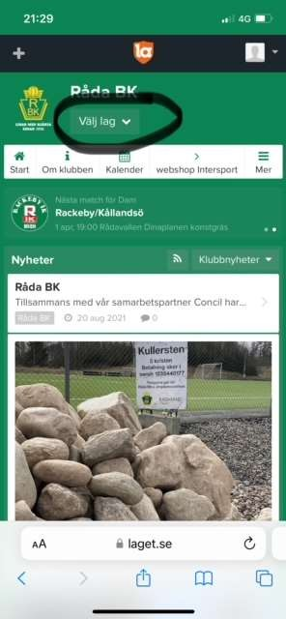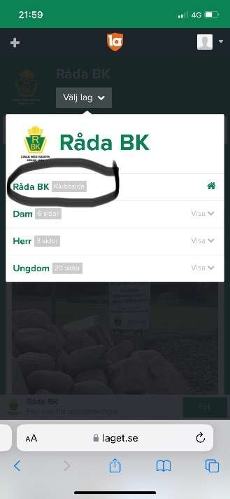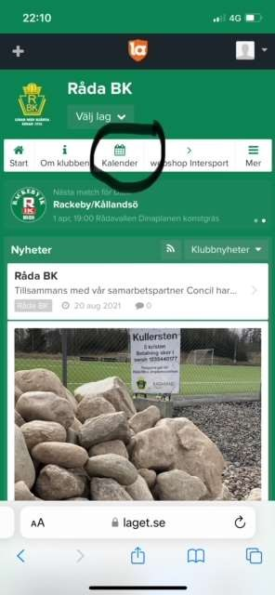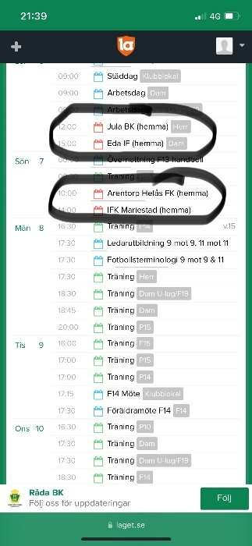

# Instruktioner:

Hur och vad som gäller kring försäljningen och skötsel finns uppsatt i kiosken.

# Bollkallar/Tjejer:

**Ca 4 – 6 st/match**. Kan man få ihop 6 st är det bra, då kan det stå 2 st på varje långsida och en bakom varje mål. Samling vid trappan till klubblokalen 30 min innan matchstart.

Samverkan sker med aktuell matchledare. Ett tips är att ge de äldre bollkallarna/tjejerna en liten uppgift under uppdraget. De kan observera vad lagen på plan gör bra och vad de behöver utveckla och tänka på. I halvlek/efter matchen kan man sammanfatta detta tillsammans med sina spelare**. Korv och Festis till barnen i halvlek.**

# Ledare:

Ansvarar för att kioskschema upprättas och sätts upp på **anslagstavlan utanför kiosken** och lägger även det som **en nyhet på ert lags sida** (namnge det gärna till KIOSKVECKA så blir det enkelt att hitta det) På kioskschemat ska det finnas namn och telefonnummer till de som står i kiosken. **Senast fredag veckan** innan sitt lag har ansvar för kiosken ska det finnas ett aktuellt schema uppsatt i kiosken och på laget.

**Vill att ni veckan innan kollar igenom Rådas kalender** och tittar om det har skett några matchändringar under er ansvariga kioskvecka. Skulle det skett förändringar så uppdaterar ni ert kioskschema så det finns en aktuell bemanning för kiosken.

# Nyckel:

Det finns **en nyckel** till kiosken som cirkulerar mellan lagen. Den överlämnas mellan de olika lagen och mellan föräldrarna som står i kiosken. Den som har ansvar för kiosken innevarande dag tar kontakt med den som ska stå dagen efter och gör upp hur man löser överlämningen av nyckeln. Tag gärna en kontakt hur ni ska lösa överlämningen av nyckeln några dagar innan den aktuella kiosktjänsten så finns det en planering för hur ni löser det.

|  |  |  |  |
| --- | --- | --- | --- |
| **Vecka** | **Lag** | **Vecka** | **Lag** |
| 15 | F11 | 31 | F7 |
| 16 | P7 | 32 | P14 |
| 17 | P10 | 33 | F11 |
| 18 | P11 | 34 | F13 |
| 19 | F8 | 35 | P11 |
| 20 | P14 | 36 | F10 |
| 21 | F14 | 37 | P13 |
| 22 | P9 | 38 | P10 |
| 23 | P8 | 39 | P12 |
| 24 | F10 | 40 | F12 |
| 25 | P12 |  |  |
| 26 | F12 |  |  |

**Tack för era insatser i kiosken Råda BK Ungdomssektion**

